1. **SVC模型分类手写数字**

参数优化前评测结果：

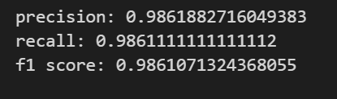

参数优化后评测结果：

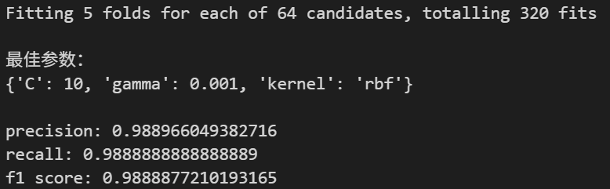

1. **SVR模型预测加州房价**

参数优化前评测结果：



参数优化后评测结果：

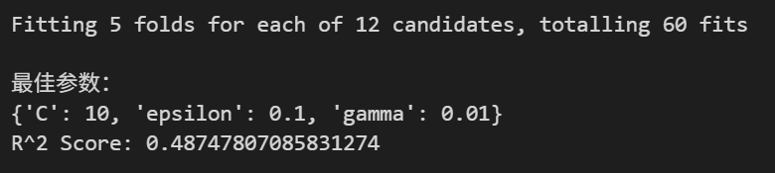

1. **自定义核式回归**

高斯核不同Sigma值的拟合结果

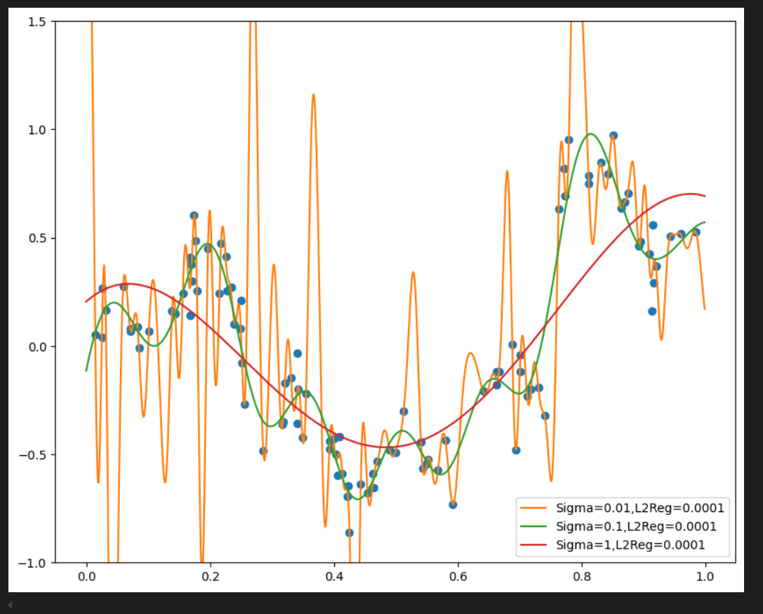

高斯核不同L2Reg值的拟合结果

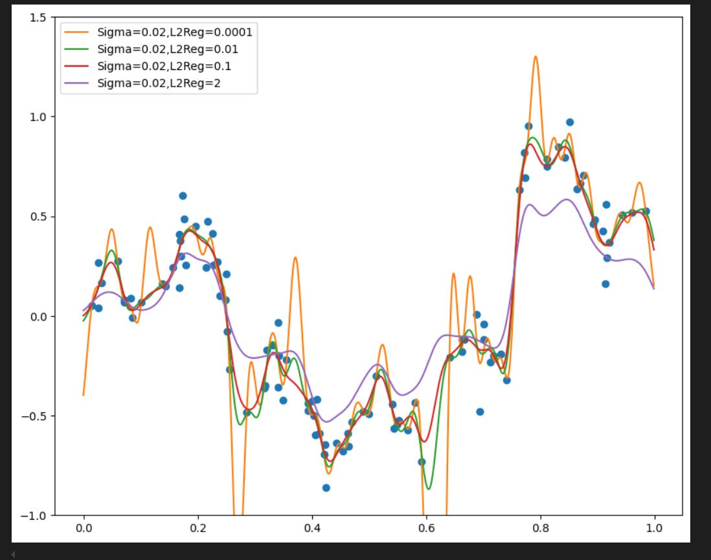

核机器使用不同核函数的拟合结果

RBF高斯核的拟合结果最好

